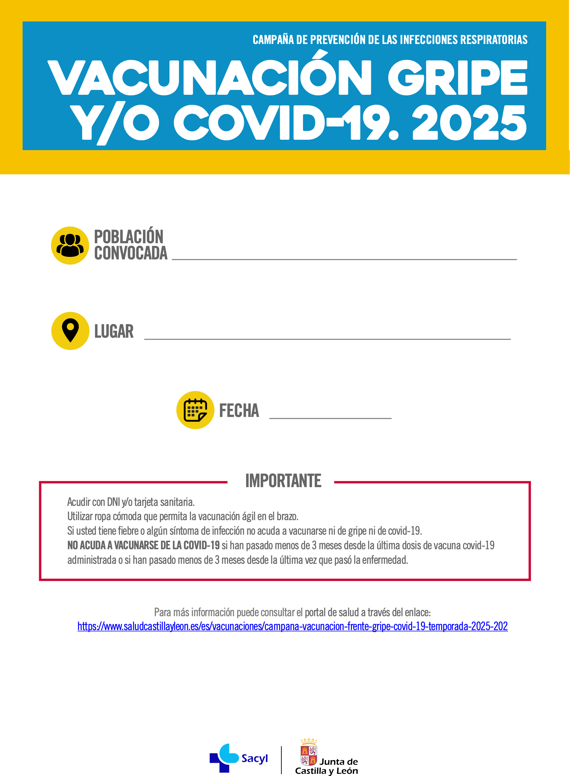
PIDE CITA: - EN TU CENTRO DE SALUD
- POR TELÉFONO
- EN EL PORTAL DE SACYL
VACUNA GRIPE: + mayores de 60 años (PRIORIDAD > 80)
+ grupos de riesgo de cualquier edad
VACUNA COVID-19: A partir de 70 años y grupos de riesgo

SALONES PARROQUIALES
MEDINA DE RIOSECO
DESDE EL 14 DE OCTUBRE

MARTES Y VIERNES
de 9:30 H a 14:30 H

